PA Security Profile 設定

1. 基本設定：
   1. OS版本

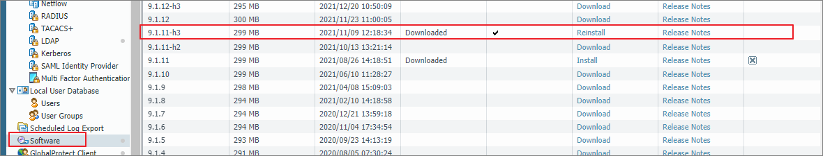

* 1. 授權確認：

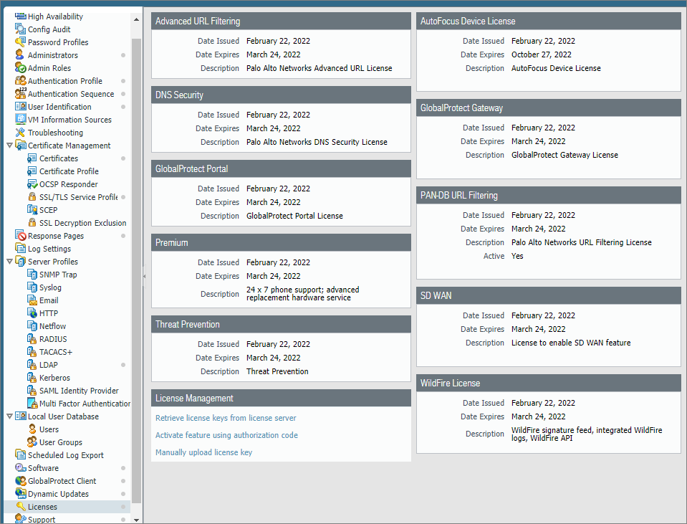

* 1. 下載與安裝

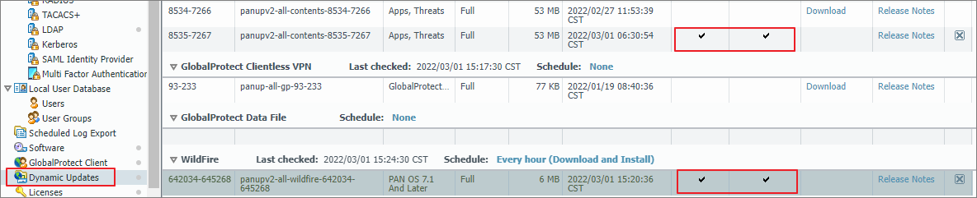

1. 備註